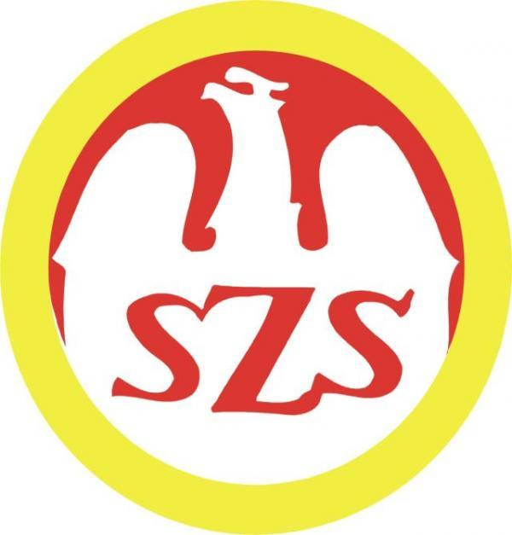
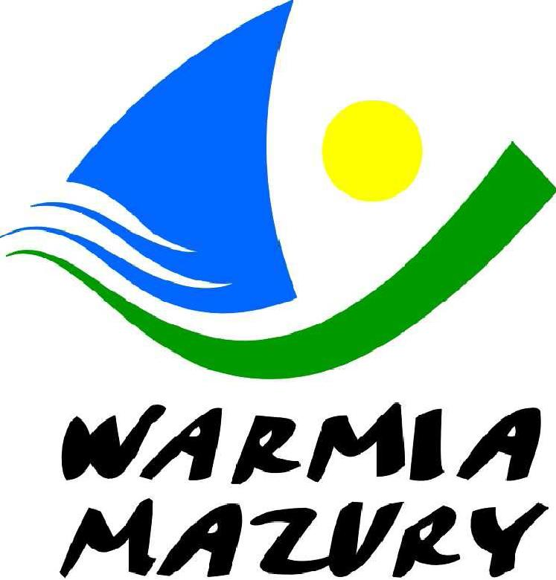
Olsztyn, 03.11.2014
KOMUNIKAT ORGANIZACYJNY NR 1

IV WOJEWÓDZKI
HALOWY TURNIEJ PIŁKI NOŻNEJ
CHŁOPCÓW SZKÓŁ PODSTAWOWYCH
NOWE MIASTO LUBAWSKIE
14.11.2014

- Organizatorzy
Warmińsko-Mazurski Szkolny Związek Sportowy
Starosta Nowomiejski
Burmistrz Miasta Nowe Miasto Lubawskie
- Gospodarz zawodów
Powiatowy Szkolny Związek Sportowy
Gospodarz zawodów zabezpiecza sekretariat zawodów, protokoły, opiekę medyczną, obsadę sędziowską , radiofonizację i spikera.
Gospodarz ma prawo dobrać brakujące zespoły.
- Termin i miejsce
14 listopada 2014, godz 10^{:00}
Hala Sportowa MOSiR Nowe Miasto Lubawskie przy ul. Jagiellońskiej 20.
- Uczestnictwo
W zawodach mogą brać udział po 2 najlepsze drużyny z rejonu.
Zespół składa się 8 zawodników (4 zawodników w polu + 1 bramkarz + 3 zawodników rezerwowych) + opiekun
Przy weryfikacji wymagane będą: legitymacje szkolne, lista zawodników (wzór www.szs.olsztyn.pl)
- Zgłoszenia
Potwierdzenie udziału w zawodach prosimy składać do 12.11.2014 – kol. Mirosław Urbanowski, tel: 728 327 273

Zawody są realizowane przy wsparciu finansowym Samorządu Województwa Warmińsko-Mazurskiego.

Przewodniczący W-M SZS

Wacław Wasiela

